

**<**

**CALIFICACION DESEMPEÑO**

**[name_device]**

|  |  |  |  |  |  |  |
| --- | --- | --- | --- | --- | --- | --- |
| **#** | **REFERENCIA** | **pág.** |  | **#** | **REFERENCIA** | **pág.** |
| **1** | Objetivo y alcance. | 2 |  | **6.3** | Resultados Desafío con Endotoxina Bacteriana | 5 |
| **2** | Descripción del equipo que se califica. | 2 |  | **7** | Graficas de Calificación. | 6-8 |
| **3** | Sensores de Referencia. | 2 |  | **8** | Resumen de resultados. | 9 |
| **4** | Procedimientos de las pruebas. | 3 |  | **9** | Observaciones. | 9 |
| **4.1** | Determinación capacidad de penetración de calor en la carga (Valores Fh). | 3 |  | **10** | Recomendaciones. | 9 |
| **4.2** | Desafío con Endotoxina Bacteriana | 3 |  | **11** | Anexos. | 10 |
| **5** | Criterios de Calificación. | 5 |  | **12-1** | Anexo 1. Reporte de desviaciones y discrepancias. | 11 |
| **6** | Resultados Calificación. | 5 |  | **12-2** | Anexo 2. Registros del equipo durante la calificación. | 12 |
| **6.1** | Resultados capacidad de penetración de calor en la carga (Valores Fh). | 5 |  | **12-3** | Anexo 3. Certificados de calibración de los sensores de medición. | 13-16 |
| **6.2** | Resultado Estudio de reproducibilidad. | 5 |  | **12-4** | Anexo 4. Competencias ejecutor del servicio de calificación | 17 |
|  | **12-5** | Anexo 5.Reporte de acontecimientos durante la calificación y etiqueta. | 18 |

**[inf_cal_no]**

**INFORME DE CALIFICACION N°:**

|  |  |
| --- | --- |
| EMPRESA : | [empresa_] |
| DIRECCION: | [dra_1] |
| E-MAIL: | [email_1] |
| FECHA CALIFICACION: | **[date]** |

**CONTENIDO DEL INFORME**

El objetivo de este documento es proporcionar un soporte documentado que evidencie el cumplimiento o incumplimiento del equipo intervenido respecto a los aspectos claves de desempeño del mismo y por lo tanto definir que el comportamiento del mismo está de acuerdo o no con las especificaciones descritas en el criterio de aceptación definido.

**1. OBJETIVO Y ALCANCE.**

Esta calificación ha sido diseñada, y aplicada única y exclusivamente al equipo referido en el numeral 2 del presente Informe, por lo tanto los resultados encontrados solo son representativos de este equipo en las condiciones descritas al inicio del presente Informe.

**2. EQUIPO CALIFICADO.**

|  |  |  |  |  |  |
| --- | --- | --- | --- | --- | --- |
| **EQUIPO** | HORNO DESPIROGENIZACION | | | | |
| **SISTEMA CONTROL** | MANUAL [SMANUAL] AUTOMATICO [SAUTO] SEMIAUTOMATICO [SAUTOMATICO] OTRO: [SOTRO] | | | | |
| **PROGRAMACION** | ANALOGA [p_ana] DIGITAL [p_dig] OTRO: N.A. | | | | |
| **MARCA** | **[brand]** | | **CALIFICACION** | DESEMPEÑO ✓  NOMBRE DEL CICLO: **[nombre_ciclo]** | |
| **MODELO** | **[model]** | | **CALENTAMIENTO** | RESISTENCIAS ✓ | |
| **FUNCION** | **[function]** | | **CAPACIDAD** | **[capacity]** | |
| **SERIE** | **[serial]** | | **UBICACIÓN** | **[location]** | |
| **SENSORES** | **ID** | **TIPO** | **ESCALA** | **REGISTRO** | **OBSERVACION** |
| **TEMPERATURA:** | **A** | **PT 100** | **0.1 °C** | **DISPLAY / IMPRESORA** | **N.A.** |

**3. EQUIPOS DE REFERENCIA**.

* **SENSORES DE ALTA TEMPERATURA**

|  |  |  |  |  |  |  |  |
| --- | --- | --- | --- | --- | --- | --- | --- |
| **ID** | **MARCA** | **MODELO** | **VARIABLE** | **PRECISION** | **RANGO** | **SERIAL** | **Certificado** |
| **1** | MADGETECH | HiTemp140 | Temperatura | 0,01°C | 20°C a 140°C | [SENSOR_REF] | [cert_sensor] |
| **2** | MADGETECH | HiTemp140 | Temperatura | 0,01°C | 20°C a 140°C | [SENSOR_REF] | [cert_sensor] |
| **3** | MADGETECH | HiTemp140 | Temperatura | 0,01°C | 20°C a 140°C | [SENSOR_REF] | [cert_sensor] |
| **4** | MADGETECH | HiTemp140 | Temperatura | 0,01°C | 20°C a 140°C | [SENSOR_REF] | [cert_sensor] |
| **5** | MADGETECH | HiTemp140 | Temperatura | 0,01°C | 20°C a 140°C | [SENSOR_REF] | [cert_sensor] |
| **6** | MADGETECH | HiTemp140 | Temperatura | 0,01°C | 20°C a 140°C | [SENSOR_REF] | [cert_sensor] |
| **7** | MADGETECH | HiTemp140 | Temperatura | 0,01°C | 20°C a 140°C | [SENSOR_REF] | [cert_sensor] |
| **8** | MADGETECH | HiTemp140 | Temperatura | 0,01°C | 20°C a 140°C | [SENSOR_REF] | [cert_sensor] |
| **9** | MADGETECH | HiTemp140 | Temperatura | 0,01°C | 20°C a 140°C | [SENSOR_REF] | [cert_sensor] |
| **10** | MADGETECH | PRTemp140 | Temperatura | 0,01°C | 20°C a 140°C | [SENSOR_REF] | [cert_sensor] |
| **11** | MADGETECH | PRTemp140 | Temperatura | 0,01°C | 20°C a 140°C | [SENSOR_REF] | [cert_sensor] |
| **12** | MADGETECH | PRTemp140 | Temperatura | 0,01°C | 20°C a 140°C | [SENSOR_REF] | [cert_sensor] |
| **13** | MADGETECH | PRTemp140 | Temperatura | 0,01°C | 20°C a 140°C | [SENSOR_REF] | [cert_sensor] |
| **14** | MADGETECH | PRTemp140 | Temperatura | 0,01°C | 20°C a 140°C | [SENSOR_REF] | [cert_sensor] |
| **15** | MADGETECH | PRTemp140 | Temperatura | 0,01°C | 20°C a 140°C | [SENSOR_REF] | [cert_sensor] |

**4. PROCEDIMIENTO DE LAS PRUEBAS DE CALIFICACION.**

**4.1 Determinación capacidad de penetración de calor en la carga (Valores Fh).**

Esta prueba se realiza con el fin de evaluar la capacidad del ciclo para despirogenizar la carga bajo ensayo, lo cual se logra calculando los valores Fh (Tiempo equivalente de despirogenización a una temperatura de 250ºC para un valor z=54). Para tal efecto se procede a ubicar  **[sensores_camara]**  sensores en la cámara del Horno y **[sensores_carga]** sensores dentro de la carga como se indica en la Figura 1. y se efectúan los ciclos descritos en la tabla 1. Los sensores de referencia utilizados se deben Identificar con un código consecutivo (*Ver numeral 4 Sensores De Referencia del presente Informe*) el cual indica su referencia posicional dentro del equipo tal y como se indica en la Figura 1. La ubicación dentro del equipo debe ser tal que abarque todo el volumen interno del equipo efectuando un mapeo matricial del mismo, identificando puertas, niveles divisorios, sensores de control y registro del mismo.

**4.2 Desafío con Endotoxina Bacteriana.**

Para la realización de este desafío microbiológico se procede a colocar [unidad_endotoxina] Unidades de Endotoxina bacteriana, junto a [junto_endo] de los sensores distribuidos en la carga. La ubicación de la endotoxina y los puntos se encuentra en la tabla 1. Posteriormente se efectúa análisis para la determinación de Endotoxina por el Método de Análisis USP 40 Técnica Gel – Clot. Método de Referencia y análisis, Efectuada internamente por **[empresa_].**

**FIGURA 1 Ubicación de los sensores dentro del equipo**

|  |  |
| --- | --- |
| Vista Frontal  NIVEL 4  NIVEL 1    NIVEL 16  NIVEL 19  NIVEL 19  NIVEL 16  NIVEL 12  NIVEL 9  NIVEL 6  NIVEL 13  NIVEL 11  NIVEL 9  NIVEL 6  **6**  **5**  **4**  **3**  **2**  **1**  **7**  **8**  NIVEL 6  NIVEL 14 | **CONVENCIONES:** |
| PUERTA ALISTAMIENTO:  SENSOR EN CAMARA: #  **#**  SENSOR EN CARGA:  BANDEJA CON  3060 VIALES Y 1 TOLVA Y ACCESORIOS. (aprox) |
| **SENSORES DEL EQUIPO** |
| **A**: Pt100 |

Posteriormente se monitorea el comportamiento de la temperatura en la cámara del equipo bajo las condiciones descritas en la tabla 1 a continuación:

**TABLA 1 Condiciones de Calificación**

|  |  |  |  |  |  |  |
| --- | --- | --- | --- | --- | --- | --- |
| **TEMPERATURA PROGRAMADA** | | **[set_point]** | | **TIEMPO DESPIROGENIZACION** | | **[time_proccesS]** |
| **TEMPERATURA ESPERADA** | | **[temperatura_es]** | | **TIEMPO CICLO** | | **[time_c1s]** |
| **IDENTIFICACION CICLOS** | **1** | | **2** | | **3** | |
| **INICIO**: [f_ciclo1] [h_c1]  **FINAL**: [ff_ciclo1] [f_c1] | | **INICIO**: [f_ciclo2] [h_c2]  **FINAL**: [ff_ciclo2] [f_c2] | | **INICIO**: [f_ciclo3] [h_c3]  **FINAL**: [ff_ciclo3] [f_c3] | |
| **CARGA EVALUADA** | **1 TOLVA Y ACCESORIOS 3060 FRASCOS VIALES** | | | | | |

**5. CRITERIOS DE CALIFICACION**.

|  |  |
| --- | --- |
| Prueba | Criterio de Cumplimiento |
| **Determinación capacidad de penetración de calor en la carga (Valores Fh).** | * **USP 40:** El valor Fh debe ser mayor a 30 min Cuando se depirogeniza a 250°C * **Validation of aseptical** : El valor Fh debe ser mayor a 30 min con una seguridad del 50%. (Fh mayor a 45) Cuando se depirogeniza a 250°C   Especificación interna de  **[empresa_].** El valor Fh debe ser mayor a 30 min Cuando se depirogeniza a 250°C |
| **Desafío con Endotoxina Bacteriana.** | * **USP 40**, Una reducción de 3 unidades logarítmicas o mayor es un criterio de aceptación adecuado para la despirogenización. |

**6. RESULTADOS DE CALIFICACION**.

**6.1 Determinación capacidad de penetración de calor en la carga (Valores Fh).**

|  |  |  |  |  |  |  |  |
| --- | --- | --- | --- | --- | --- | --- | --- |
|  | **CICLO 1** | | **CICLO 2** | | **CICLO 3** | |  |
|  | **Promedio (°C)** | **Valor F(h)** | **Promedio (°C)** | **Valor F(h)** | **Promedio (°C)** | **Valor F(h)** | **CONCEPTO** |
| Sensor [IDSENSOR] Punto: **[P]** | *[PRS1]* | *[F_0VAL1]* | *[PRS2]* | *[F_0VAL2]* | *[PRS3]* | *[F_0VAL3]* | **[CUMPLE]** |
| Sensor [IDSENSOR] Punto: **[P]** | *[PRS1]* | *[F_0VAL1]* | *[PRS2]* | *[F_0VAL2]* | *[PRS3]* | *[F_0VAL3]* | **[CUMPLE]** |
| Sensor [IDSENSOR] Punto: **[P]** | *[PRS1]* | *[F_0VAL1]* | *[PRS2]* | *[F_0VAL2]* | *[PRS3]* | *[F_0VAL3]* | **[CUMPLE]** |
| Sensor [IDSENSOR] Punto: **[P]** | *[PRS1]* | *[F_0VAL1]* | *[PRS2]* | *[F_0VAL2]* | *[PRS3]* | *[F_0VAL3]* | **[CUMPLE]** |
| Sensor [IDSENSOR] Punto: **[P]** | *[PRS1]* | *[F_0VAL1]* | *[PRS2]* | *[F_0VAL2]* | *[PRS3]* | *[F_0VAL3]* | **[CUMPLE]** |
| Sensor [IDSENSOR] Punto: **[P]** | *[PRS1]* | *[F_0VAL1]* | *[PRS2]* | *[F_0VAL2]* | *[PRS3]* | *[F_0VAL3]* | **[CUMPLE]** |
| Sensor [IDSENSOR] Punto: **[P]** | *[PRS1]* | *[F_0VAL1]* | *[PRS2]* | *[F_0VAL2]* | *[PRS3]* | *[F_0VAL3]* | **[CUMPLE]** |
| Sensor [IDSENSOR] Punto: **[P]** | *[PRS1]* | *[F_0VAL1]* | *[PRS2]* | *[F_0VAL2]* | *[PRS3]* | *[F_0VAL3]* | **[CUMPLE]** |
| Sensor [IDSENSOR] Punto: **[P]** | *[PRS1]* | *[F_0VAL1]* | *[PRS2]* | *[F_0VAL2]* | *[PRS3]* | *[F_0VAL3]* | **[CUMPLE]** |
| Sensor [IDSENSOR] Punto: **[P]** | *[PRS1]* | *[F_0VAL1]* | *[PRS2]* | *[F_0VAL2]* | *[PRS3]* | *[F_0VAL3]* | **[CUMPLE]** |
| Sensor [IDSENSOR] Punto: **[P]** | *[PRS1]* | *[F_0VAL1]* | *[PRS2]* | *[F_0VAL2]* | *[PRS3]* | *[F_0VAL3]* | **[CUMPLE]** |
| Sensor [IDSENSOR] Punto: **[P]** | *[PRS1]* | *[F_0VAL1]* | *[PRS2]* | *[F_0VAL2]* | *[PRS3]* | *[F_0VAL3]* | **[CUMPLE]** |
| Sensor [IDSENSOR] Punto: **[P]** | *[PRS1]* | *[F_0VAL1]* | *[PRS2]* | *[F_0VAL2]* | *[PRS3]* | *[F_0VAL3]* | **[CUMPLE]** |
| Sensor [IDSENSOR] Punto: **[P]** | *[PRS1]* | *[F_0VAL1]* | *[PRS2]* | *[F_0VAL2]* | *[PRS3]* | *[F_0VAL3]* | **[CUMPLE]** |
| Sensor [IDSENSOR] Punto: **[P]** | *[PRS1]* | *[F_0VAL1]* | *[PRS2]* | *[F_0VAL2]* | *[PRS3]* | *[F_0VAL3]* | **[CUMPLE]** |
| Sensor [IDSENSOR] Punto: **[P]** | *[PRS1]* | *[F_0VAL1]* | *[PRS2]* | *[F_0VAL2]* | *[PRS3]* | *[F_0VAL3]* | **[CUMPLE]** |
| Sensor [IDSENSOR] Punto: **[P]** | *[PRS1]* | *[F_0VAL1]* | *[PRS2]* | *[F_0VAL2]* | *[PRS3]* | *[F_0VAL3]* | **[CUMPLE]** |
| Sensor [IDSENSOR] Punto: **[P]** | *[PRS1]* | *[F_0VAL1]* | *[PRS2]* | *[F_0VAL2]* | *[PRS3]* | *[F_0VAL3]* | **[CUMPLE]** |
| Sensor [IDSENSOR] Punto: **[P]** | *[PRS1]* | *[F_0VAL1]* | *[PRS2]* | *[F_0VAL2]* | *[PRS3]* | *[F_0VAL3]* | **[CUMPLE]** |
| **Criterio: USP 40:** El valor Fh debe ser mayor a 30 min Cuando se depirogeniza a 250°C   * **Validation of aseptical** : El valor Fh debe ser mayor a 30 min con una seguridad del 50%. (Fh mayor a 45) Cuando se depirogeniza a 250°C * **Especificación interna de [EMPRESA_].** , El valor Fh debe ser mayor a 30 min Cuando se depirogeniza a 250°C | | | | | | | |

**Criterio: USP 40:** El valor Fh debe ser mayor a 30 min Cuando se depirogeniza a 250°C

* **Validation of aseptical** : El valor Fh debe ser mayor a 30 min con una seguridad del 50%. (Fh mayor a 45) Cuando se depirogeniza a 250°C

**Especificación interna de [EMPRESA_].** , El valor Fh debe ser mayor a 30 min Cuando se depirogeniza a 250°C

**6.2 Desafío con Endotoxina Bacteriana.**

|  |  |  |  |  |  |  |  |
| --- | --- | --- | --- | --- | --- | --- | --- |
|  | Sensor **1** Punto: **1** | Sensor **2** Punto: **2** | Sensor **3** Punto: **3** | Sensor **4** Punto: **4** | | Sensor **6** Punto: **5** | **BLANCO** |
| **PUNTO ENDOTOXINA** | A | B | C | D | | E | H |
| **CICLO 1** | **(-)** | **(-)** | **(-)** | **(-)** | | **(-)** | **(+)** |
| **CICLO 2** | **(-)** | **(-)** | **(-)** | **(-)** | | **(-)** | **(+)** |
| **CICLO 3** | **(-)** | **(-)** | **(-)** | **(-)** | | **(-)** | **(+)** |
| **CONCEPTO** | **CUMPLE** | **CUMPLE** | **CUMPLE** | **CUMPLE** | | **CUMPLE** | **CUMPLE** |
| **Información del Ensayo:** | | | | | | | |
| **Marca Endotoxina:** CAPE COD  **Lote Endotoxina:** 152 **CONCENTRACIÓN** 20 UE/mL | | | | | **Lote Agua apirogena:**  314-4294  **Lote reactivo LAL:**  515-08-746 | | |
| ***Ver resultados informe MICROBIOLOGICO y certificados de reactivos en informe de análisis interno de LHA..*** | | | | | | | |

**CICLO 1**.

**7. GRAFICAS DE CALIFICACIÓN**.

|  |
| --- |
| **GRAFICA GENERAL CALIFICACIÓN** |
|  |
| **GRAFICA PERIODO ESTABLE** |
|  |

**CICLO 2**

|  |
| --- |
| **GRAFICA GENERAL CALIFICACION** |
|  |
| **GRAFICA PERIODO ESTABLE** |
|  |

**CICLO 3**

|  |
| --- |
| **GRAFICA GENERAL CALIFICACION** |
|  |
| **GRAFICA PERIODO ESTABLE** |
|  |

**8. RESUMEN DE RESULTADOS**

|  |  |
| --- | --- |
| Prueba | Criterio de Cumplimiento |
| **Determinación capacidad de penetración de calor en la carga (Valores Fh).** | CUMPLE |
| **Desafío con Endotoxina Bacteriana.** | CUMPLE |

**9. OBSERVACIONES**

|  |
| --- |
| N.A.---------------------------------------------------------------------------------------------------- |

**10. RECOMENDACIONES**

|  |
| --- |
| Para la carga evaluada en esta calificación, |

|  |  |  |
| --- | --- | --- |
| RESPONSABLE F2G SERVICIOS TECNICOS ESPECIALIZADOS | | |
| NOMBRE | FIRMA | FECHA |
| FERNANDO PARRA FLÓREZ |  | 2017-12-31 |
| REVISION | | |
| NOMBRE Y CARGO | FIRMA | FECHA |
|  |  |  |

--- FIN DEL INFORME ---

|  |  |  |
| --- | --- | --- |
| APROBACION | | |
| NOMBRE Y CARGO | FIRMA | FECHA |
|  |  |  |

**EL presente Informe cumple con las BPM y con la norma NTC ISO 17025:2014, Cuenta con Sello húmedo de Originalidad F2G Si se encuentra impreso sin estos medios de seguridad se considera copia no controlada.**

**No se autoriza su reproducción total o parcial sin la autorización expresa del propietario del equipo y de F2G Servicios Técnicos Especializados SAS.**

<http://www.f2gserviciosespecializados.com/>

**11. ANEXOS**

* ANEXO 1. REPORTE DE DESVIACIONES Y DISCREPANCIAS
* ANEXO 2. REGISTROS DEL EQUIPO DURANTE LA CALIFICACIÓN.
* ANEXO 3. CERTIFICADOS DE CALIBRACIÓN DE LOS SENSORES DE MEDICIÓN.
* ANEXO 4. COMPETENCIAS EJECUTOR DEL SERVICIO DE CALIFICACIÓN
* ANEXO 5. REPORTE DE ACONTECIMIENTOS DURANTE LA CALIFICACIÓN Y ETIQUETA.

**11.1 Anexo 1****. Reporte de desviaciones y discrepancias**

La siguiente es una descripción de las desviaciones y/o discrepancias para este protocolo de calificación. Se deben utilizar el número de páginas que se requieran.

|  |  |
| --- | --- |
| *Referencia (Numeral, página): N.A.* | |
| *Discrepancia: N.A.* | |
| *Resolución: N.A.* | |
| *Aceptable: Si* *No* | *Firma / Fecha: N.A.* |

|  |  |
| --- | --- |
| *Referencia (Numeral, página): N.A.* | |
| *Discrepancia: N.A.* | |
| *Resolución: N.A.* | |
| *Aceptable: Si* *No* | *Firma / Fecha: N.A.* |

**11.2 ANEXO 2. REGISTROS DEL EQUIPO DURANTE LA CALIFICACIÓN**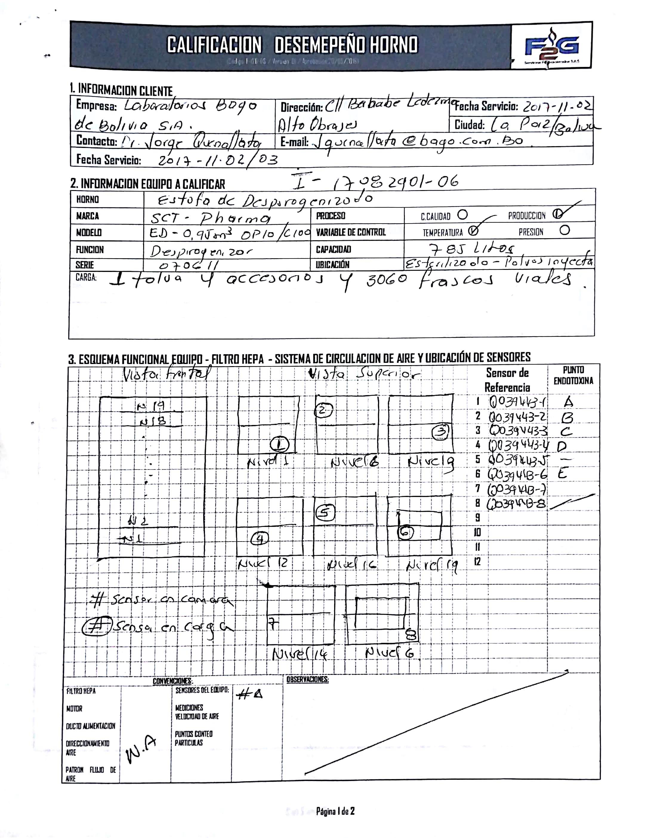

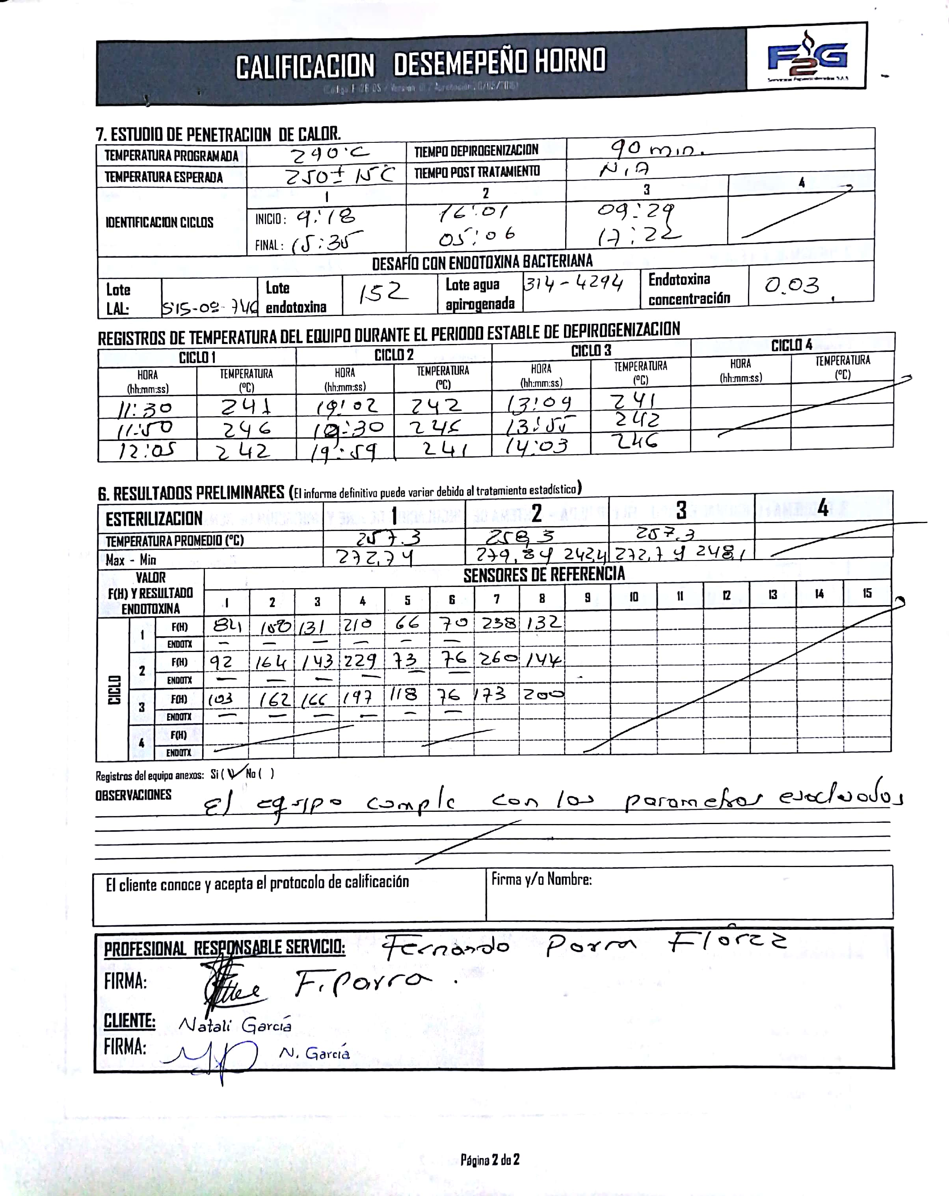

**11.3 ANEXO 3. CERTIFICADOS DE CALIBRACIÓN DE LOS SENSORES DE MEDICIÓN.**

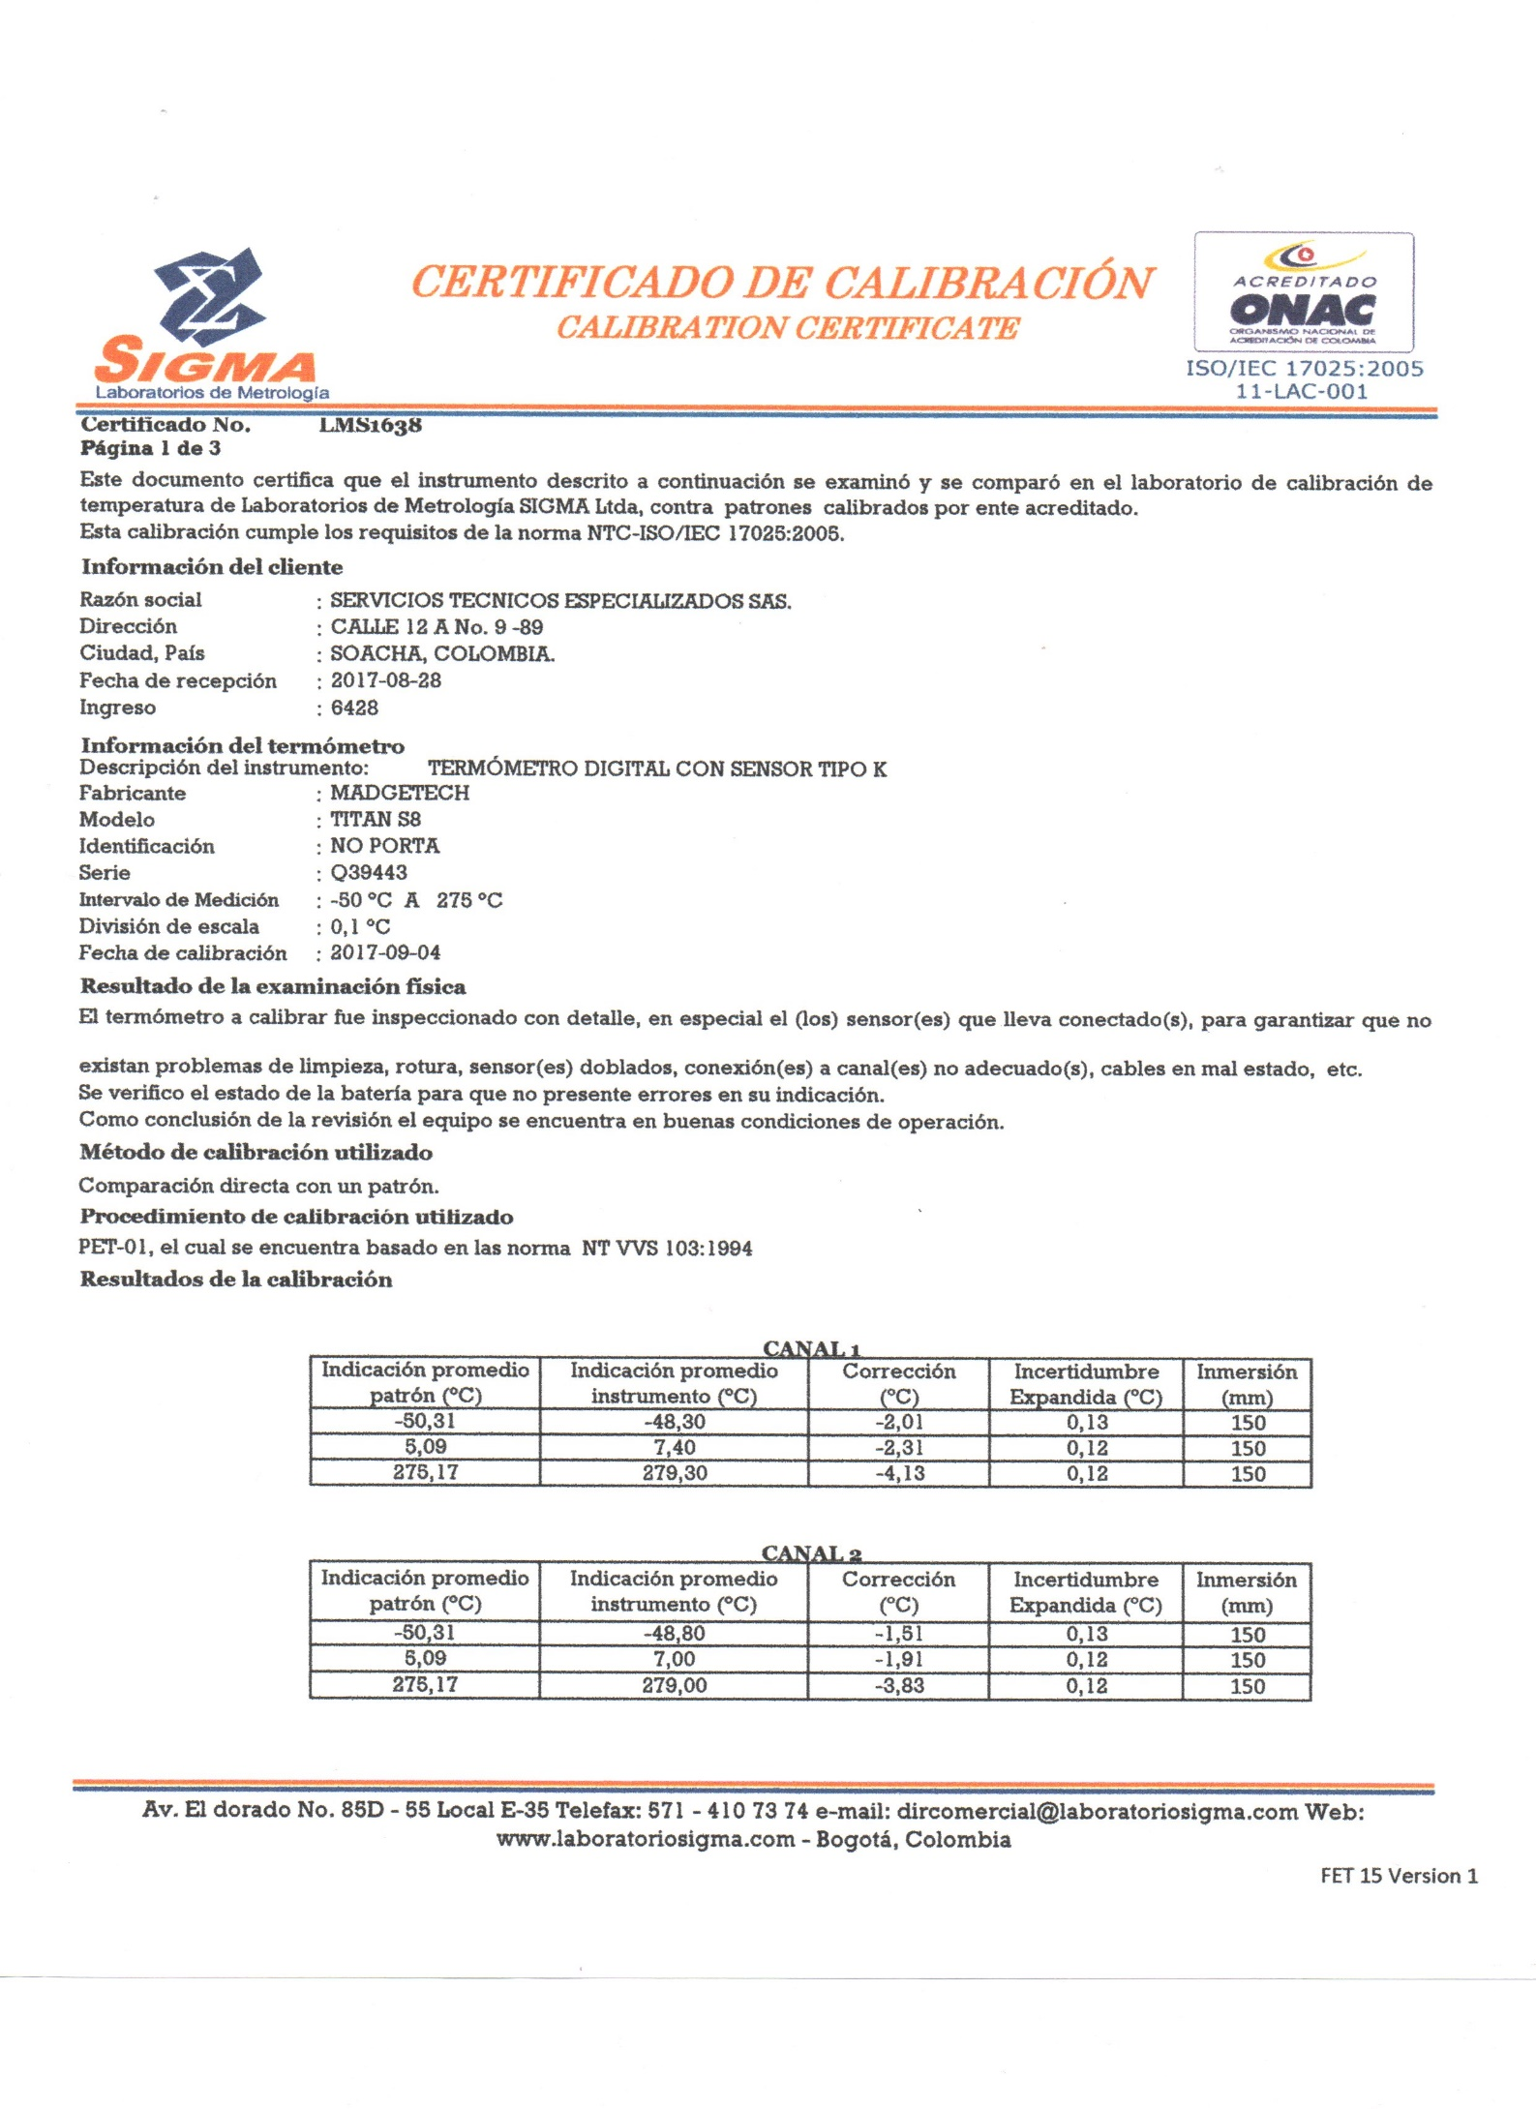

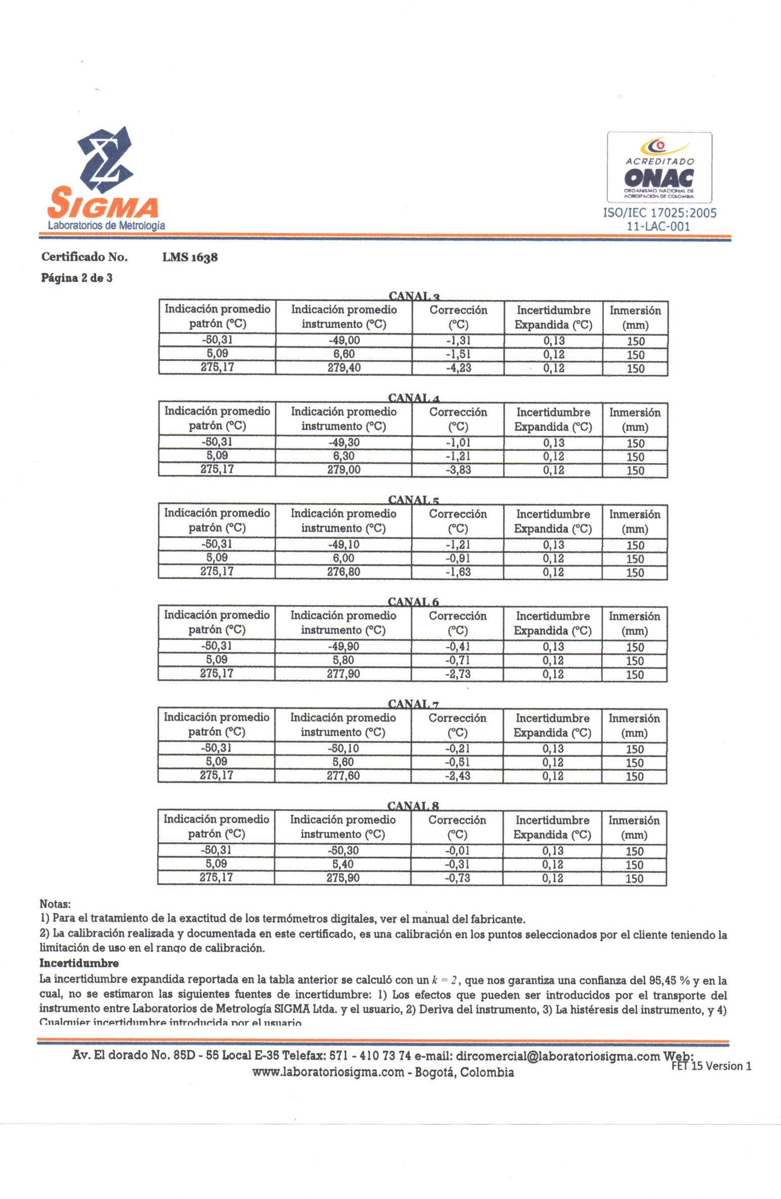

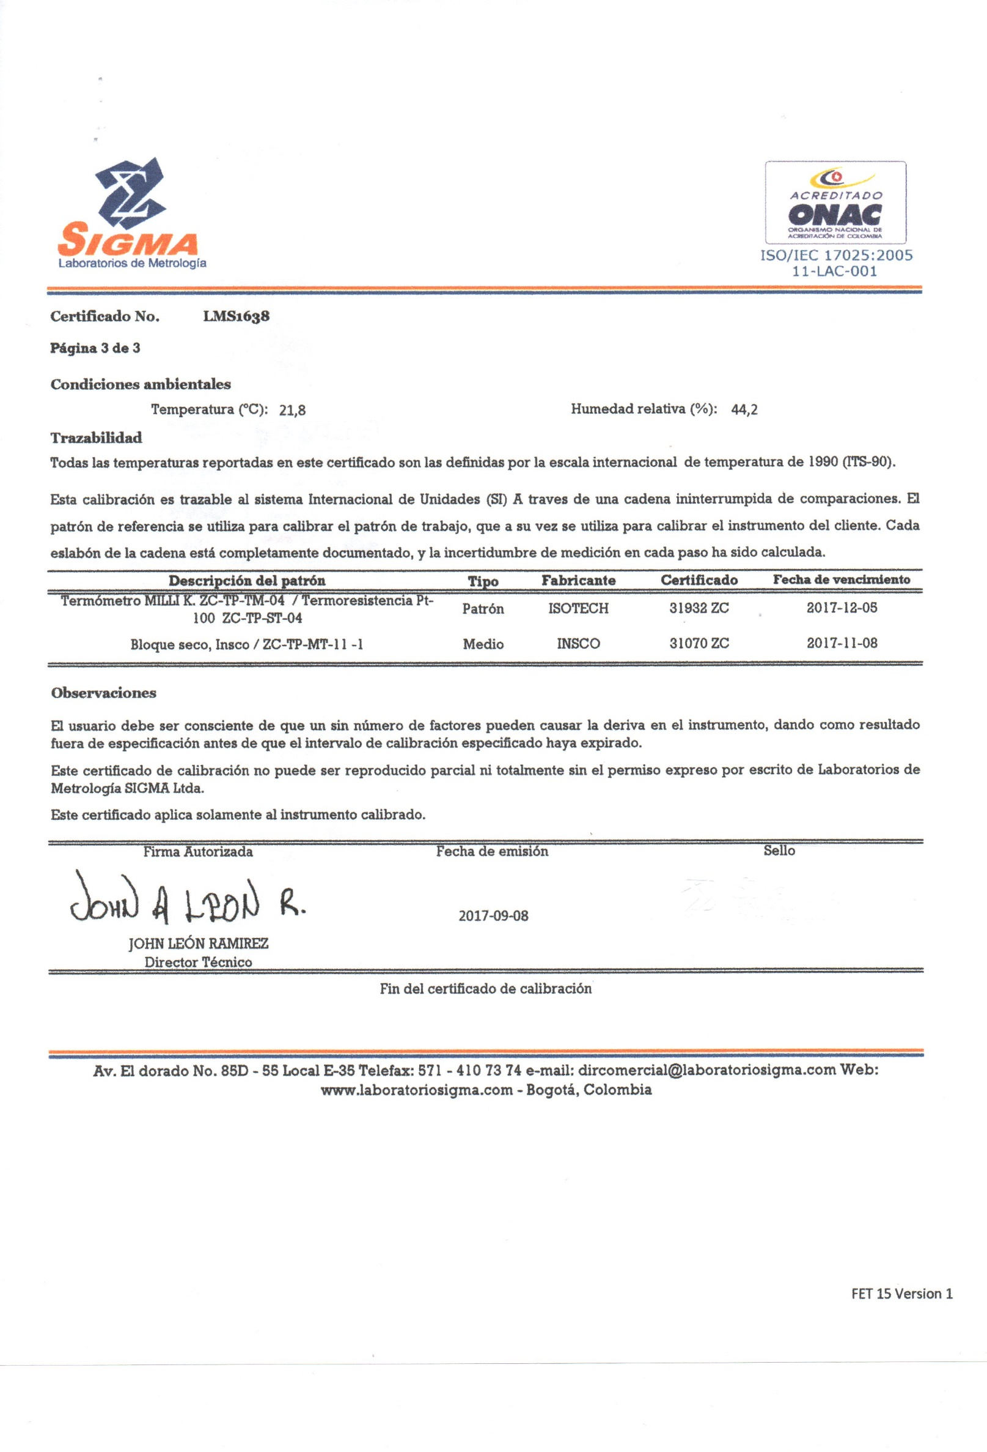

**11.4 ANEXO 4. COMPETENCIAS EJECUTOR DEL SERVICIO DE CALIFICACIÓN**

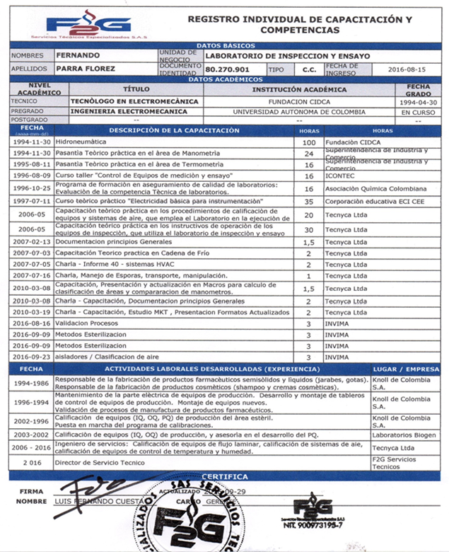

**11.5 ANEXO 5. REPORTE ACONTECIMIENTOS Y ETIQUETA.**

|  |  |  |  |
| --- | --- | --- | --- |
| **Acontecimiento** | **Responsable** | **Fecha** | **Verificación** |
|  |  |  |  |
|  |  |  |  |
|  |  |  |  |
|  |  |  |  |
|  |  |  |  |
|  |  |  |  |

**Etiqueta Calificación**